№ п/п | Наименование и эскиз товара (материала) | Описание материалов
№ п/п | Наименование и эскиз товара (материала) | Наименование показателя, технического, функционального параметра, ед. изм. | Значение показателя, параметра
1 | 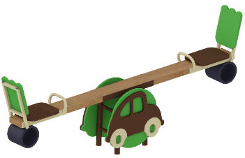  YDS-2013 | Высота, мм | 750
1 |  | Длина, мм | 2160
1 |  | Ширина, мм | 420
1 |  | Материал спинок и сидений | Влагостойкая фанера
1 |  | Толщина влагостойкой фанеры, мм | Не менее 18
1 |  | Фанерные элементы шлифованы, отфрезерованы с двух сторон | Наличие
1 |  | Фанерные элементы грунтованы и окрашены акриловыми красками на водной основе в 2 слоя | Наличие
1 |  | Материал рамы балансира – труба диаметром 48 мм | Наличие
1 |  | Материал подвижной перекладины – доска хвойных пород 45х145 мм | Наличие
1 |  | Рамка крепления спинки выполнена из трубы диаметром 26мм, уголка сечением 45х45 мм, трубы сечением 20х20 мм | Наличие
1 |  | Отбойные демпферы выполнены из армированной листовой резины толщиной 16 мм | Наличие
1 |  | Подвижный узел балансира укомплектован точеными изделиями и подшипниками | Наличие
1 |  | Все резьбовые соединения закрыты пластиковыми заглушками светло-серого цвета с названием производителя | Наличие
1 |  | Торцы труб закрыты пластиковыми заглушками | Наличие
1 |  | Комплектация
1 |  | Балансир в собранном виде, шт | 1
1 |  | Шильдик с указанием информации согласно ГОСТ - 34614.1 п 7.1 , ТР - 042 п 72. | Наличие

